2月22日今日动态
出勤：本班今日出勤人数28人。今日1人请假。
1.晨间来园
王紫妍慢慢走到教室门口，她先进行了签到，然后再去放水杯，她的水杯缠在了帽子上一直拿不下来，花了很长时间终于把它拿下来了。
肖尧一边跑一边和老师打招呼：“老师早上好。”然后到了教室门口很熟练地把水杯拿下来，绕好水杯带放在水杯架的第一层。
郭颜睿慢慢走到教室门口，他把水杯拿下来，准备放到水杯架第一层，在老师的提醒下，重新拿出来绕好水杯带子放到水杯架第一层。

2.区域活动
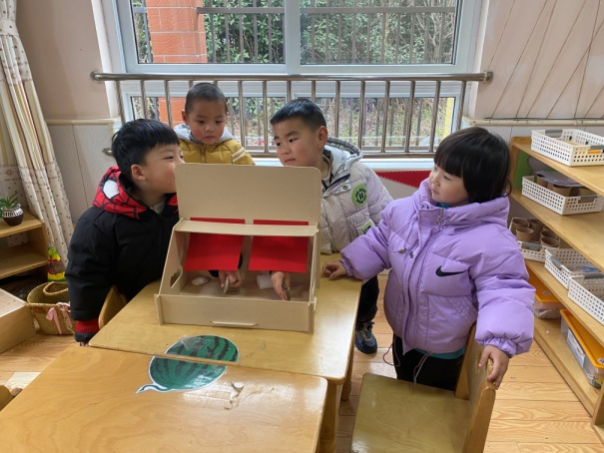  大豆豆和宸宸伸手进盲盒的洞洞里，拿一个东西摸一摸，大豆豆说这个东西是滑滑的，宸宸说是毛毛的，其他小朋友猜一猜。 | 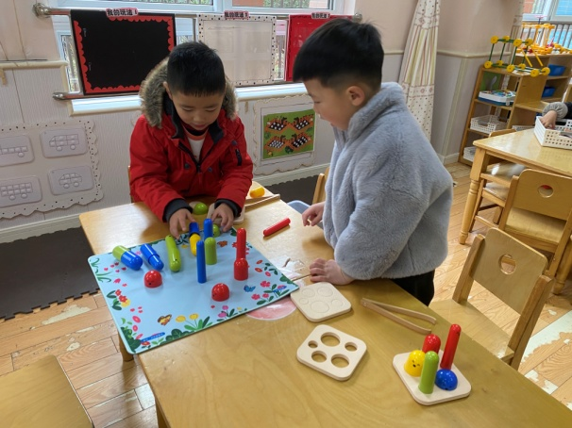  安安和多多把所有的“虫子”一个个摆放在底垫上，然后用夹子夹起“虫子”放到底板相应大小的洞洞里。
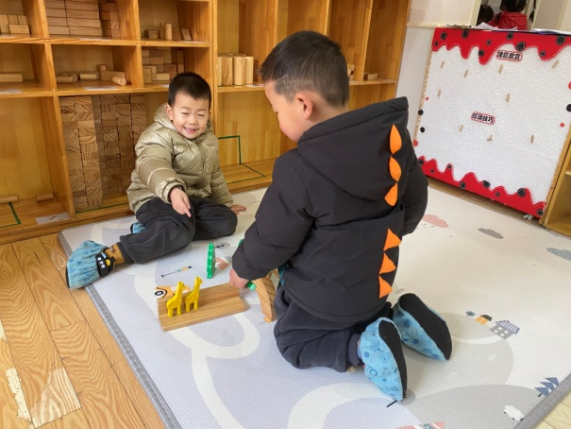  橙子和竞竞将两倍单元积木一平放一侧放搭成马路，前面再放一个半圆环，然后把小动物放在马路上，说小动物们在散步。 | 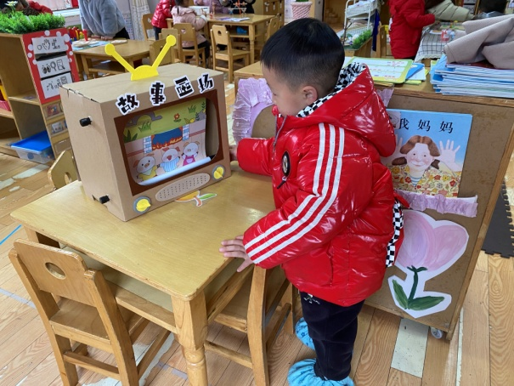  朋朋看着“故事机”里的图片说一说故事内容，然后旋转旁边的圆杆切换到另一个画面，再说一说。
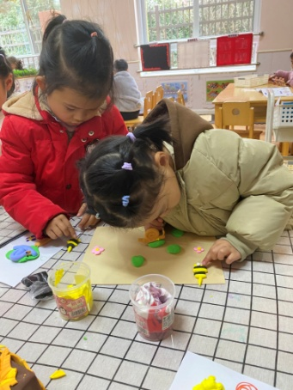
66和可心用太空泥做了蜗牛，还用按规律排黑黄条的方法制作了小蜜蜂，做出了蜗牛和蜜蜂一起玩，欣赏风景的场景。

3.集体活动
音乐：袋鼠妈妈
歌曲《袋鼠妈妈》是一首C大调，2|4拍的歌曲，歌曲旋律以四分音符、八分音符为主，有一定的音域跨度。乐曲描写了袋鼠妈妈用育儿袋装着小袋鼠，与小袋鼠相亲相爱的情景。歌曲旋律生动活泼、富有诙谐情趣，歌词内容浅显易懂，容易被幼儿理解和接受。
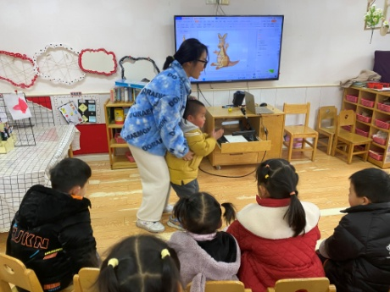  袋鼠妈妈带着小袋鼠出去玩是一跳一跳的。 | 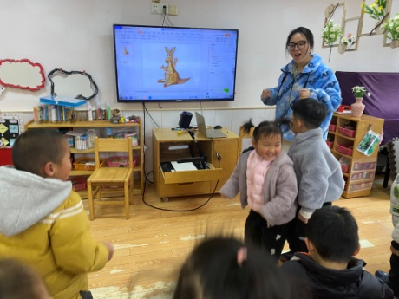  我们演一演袋鼠妈妈带小袋鼠出去玩。
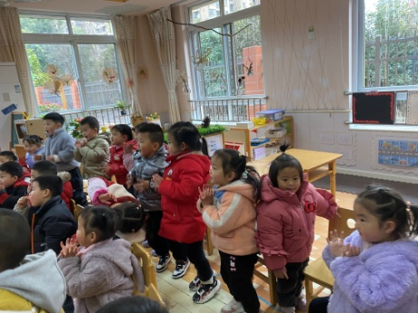  袋鼠妈妈的袋袋里有个小乖乖，小手做小花表示很可爱。 | 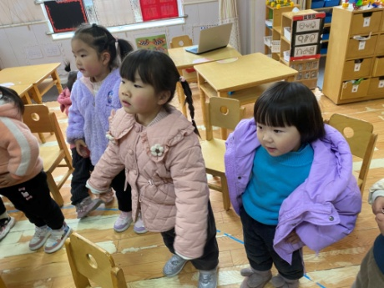  两手叉腰准备表演袋鼠妈妈袋子里装着乖乖跳啊跳。

4.生活观察：
观察时间：2023.2.22
观察对象：小三班今日来园幼儿
观察者：邹洁、耿佳、丁丹娜
观察目的：具有良好的生活习惯与生活能力（指向能力）
观察内容：
①坚持午睡
②主动饮用白开水
③游戏后整理好玩具
④按时进餐（点心、午餐）
观察背景：
纵观幼儿在园一日生活中的各种小事 ，已经进行了一段时间的“具有良好的生活习惯与生活能力”观察记录。旨在让幼儿保持有规律的生活，养成良好的作息、饮食、卫生习惯。如：早睡早起、每天午睡、按时进餐、吃好午餐等。
（备注：家园共同合作，才是最高效的方式呀！）
儿童 | 坚持午睡 | 水杯喝完 | 整理好玩具 | 用好点心、吃完午餐
张一嘉 | 入睡晚 | ★ | ★ | ★
贺健宸 | ★ | ★ | ★ | ★
秦苏安 | ★ | ★ | ★ | ★
高羽安 | 入睡晚 | ★ | ★ | ★
徐佳禾 | 入睡时间短 | ★ | 收拾略慢 | ★
肖尧 | ★ | ★ | ★ | ★
杨梦露 | ★ | ★ | ★ | ★
王凝音 | ★ | ★ | ★ | ★
李子木 | ★ | ★ | ★ | ★
焦云舒 | 未睡 | ★ | 部分玩具未收 | ★
李兴琪 | ★ | ★ | ★ | ★
陈艺萱 | ★ | ★ | 部分玩具未收 | ★
杨佳伊 | ★ | ★ | ★ | ★
朱琪玥 | ★ | 需提醒 | ★ | ★
赵希羽 | ★ | 需提醒 | 部分玩具未收 | ★
陈竞泽 | ★ | ★ | ★ | ★
徐亿涵 | 入睡晚 | 需提醒 | ★ | ★
邵崔钰 | ★ | ★ | ★ | ★
左轶萱 | ★ | 需提醒 | 部分玩具未收 | ★
张漪乐 | ★ | 需提醒 | ★ | ★
王紫妍 | ★ | ★ | ★ | ★
夏天一 | ★ | 需提醒 | ★ | ★
罗景宸 | ★ | ★ | ★ | ★
郭煜霖 | ★ | ★ | ★ | ★
郭颜睿 | 入睡时间短 | 需提醒 | 部分玩具未收 | ★
李梓朋 | ★ | 需提醒 | ★ | ★
李伊一 | ★ | ★ | ★ | ★
赵毓宁 | ★ | ★ | ★ | ★
吕若夷 | 请假
5.温馨提示
1.春寒料峭，气温变化大，幼儿容易受凉感冒，甚至诱发哮喘。建议给幼儿灵活增减衣物，热水泡脚冷水洗脸，增加户外运动，以提高免疫力，预防感冒。
2.春季是传染病流行季节，请各位家长为幼儿每日来园前做好健康监测，若出现发热、干咳、乏力、咽痛等不适症状时及时告知，坚决不带病入园。另，建议幼儿来离园时戴好口罩，做好自我防护。谢谢大家的配合～

